Inteligentní brána LoRaWan

Systém navádění parkovacích míst

ER-CG58LD

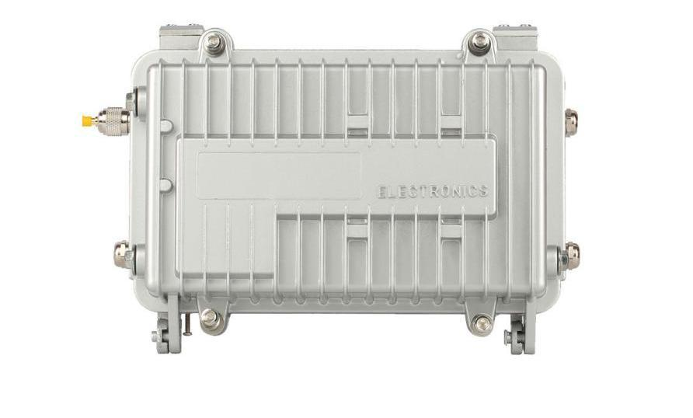

1.Popis

CG58LD REV. B využívá duální procesorovou platformu Wi-Fi + Ethernet (NET) a zároveň integruje osmikanálový LoRa gateway modul S98E s rozhraním Mini PCI-e, který podporuje globální frekvenční pásma.

Podpora funkce BLE (Bluetooth Low Energy) výrazně zjednodušuje konfiguraci brány a umožňuje realizovat komplexní nastavení parametrů na pozadí prostřednictvím připojení mobilního telefonu. OLED LCD rozhraní je kompaktní, uživatelsky přívětivé a zvyšuje efektivitu instalace a diagnostiky přímo na místě.

2. Vlastnosti produktu

- Podpora protokolu LoRaWAN a celulární komunikace.
- Poloviční duplex, 1 fyzický vysílací kanál Tx, 8 fyzických přijímacích kanálů Rx, technologie MultiSF, 48 logických souběžných přijímacích kanálů.
- Volitelné více frekvenčních pásem včetně 433/470/868/915/923.
- Podpora tří pracovních režimů: třída A/B/C.
- Aktualizace firmwaru a konfigurace parametrů pomocí TF karty na místě
- Podpora vzdálené aktualizace firmwaru a konfigurace parametrů.
- Podpora BLE připojení pro konfiguraci a zobrazení parametrů brány.
- Podpora OLED LCD displeje pro zobrazení stavu brány.
- Široký rozsah vstupního napětí, podpora stejnosměrného napájení a napájení PoE.

3. Technické parametry

Kategorie |  | minimum | typický | maximum
Spreading faktor | LoRaWAN | SF7 | -- | SF12
Podporovaná pásma | 433/470/868/915/923
Přenosový výkon |  | -- | -- | +30dBm
Citlivost přijímání |  | -- | 135 dBm | --
Kanály | 8 kanálů upstream  1 kanál downstream | -- | -- | --

4. Elektrické charakteristiky

Provozní napětí | Napájení přes napájecí rozhraní | 9VDC | 12VDC | 36 VDC
Provozní napětí | Napájení přes POE | 38 V DC | 48V DC | 57V DC
Průměrná spotřeba | Průměrná spotřeba během normálního provozu | -- | 1W | --

5. Postup instalace

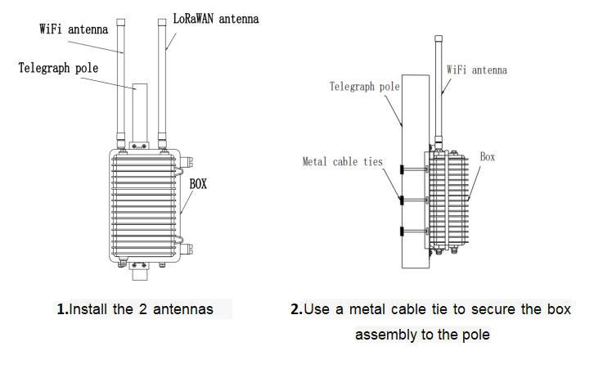

Konektory

Rozhraní antény LoRaWAN | SMA vnější závit
Rozhraní antény LTE | SMAO vnitřní závit
Rozhraní antény Wi-Fi | SMA vnější závit
Slot pro SIM kartu | Mini SIM
Slot pro SD kartu
Jednosměrný napájecí vstup | 9~36 V input ，DC5.5/2.5
USB-C Konektor | Vyhrazeno pro výrobce
Ethernet | 10/100
POE | Podpora POE

